http://social86.ru

ПАМЯТКА
ПОСТАВЩИКАМ СОЦИАЛЬНЫХ УСЛУГ ПО РАБОТЕ С ПОРТАЛОМ
СОЦИАЛЬНЫХ УСЛУГ

ПОРТАЛ СОЦИАЛЬНЫХ УСЛУГ http://social86.ru/

1 января 2018 года в Ханты-Мансийском автономном округе – Югре стартовал пилотный проект социальных инноваций в сфере социального обслуживания граждан (уберизация социальных услуг). Проект направлен на повышение качества и доступности наиболее востребованных социальных услуг, таких как уход за тяжелобольными гражданами, кратковременный присмотр за детьми, социальное такси. Проект реализуется с использованием единой региональной информационной системы «Портал социальных услуг» (http://social86.ru/).
На портале размещен реестр поставщиков социальных услуг – государственных и негосударственных (коммерческих и некоммерческих) организаций социального обслуживания, индивидуальных предпринимателей, самозанятых граждан, основные сведения о них и оказываемых услугах. Представленная информация позволит гражданам выбрать наиболее приемлемый вариант получения социальных услуг.

2

ПОРТАЛ СОЦИАЛЬНЫХ УСЛУГ http://social86.ru/

РЕГИСТРАЦИЯ НА ПОРТАЛЕ СОЦИАЛЬНЫХ УСЛУГ
Для начала работы на портале:
- В сети Интернет введите адрес: http://social86.ru/.
- В правом верхнем углу нажмите на «Вход».
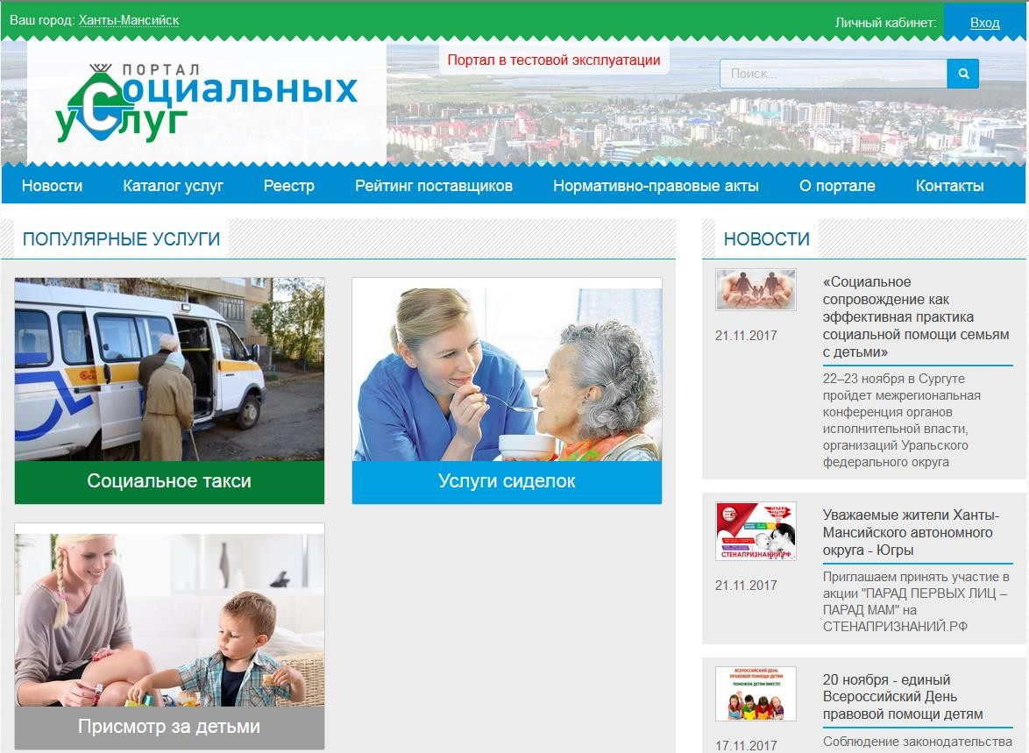

- В появившемся окне выберите «Войти с помощью ГОСУСЛУГ».
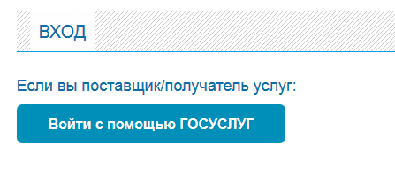

3

ПОРТАЛ СОЦИАЛЬНЫХ УСЛУГ http://social86.ru/

- На странице авторизации портала «Госуслуги» введите данные для входа.

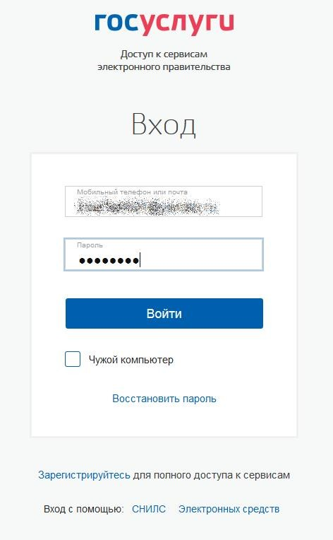

4

ПОРТАЛ СОЦИАЛЬНЫХ УСЛУГ http://social86.ru/

При успешной авторизации вы будете перенаправлены на портал социальных услуг в «Личный кабинет» поставщика.
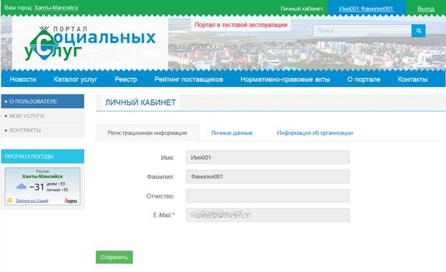
«Личный кабинет» поставщика социальных услуг будет заполнен сведениями, полученными из портала «Госуслуги». Изменение этих сведений не является возможным.
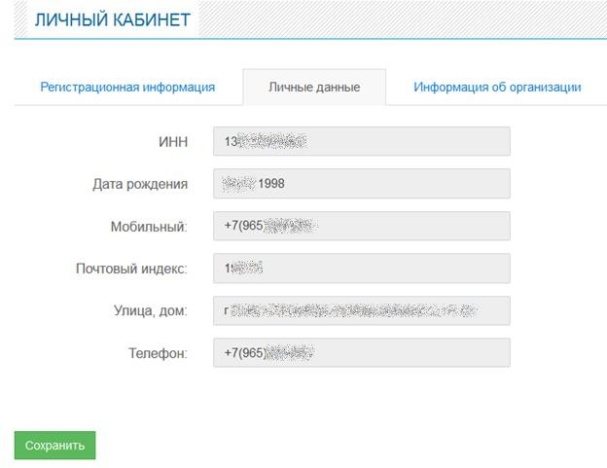

5

ПОРТАЛ СОЦИАЛЬНЫХ УСЛУГ http://social86.ru/

- 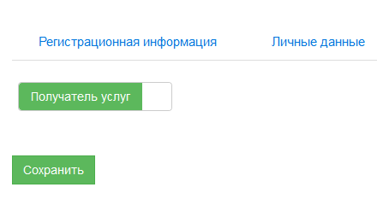В «Личном кабинете» перейдите в раздел «Информация об
организации», переключите
кнопку «Получатель услуг» на

«Поставщик услуг»

- После переключения разместите сведения об организации по форме:
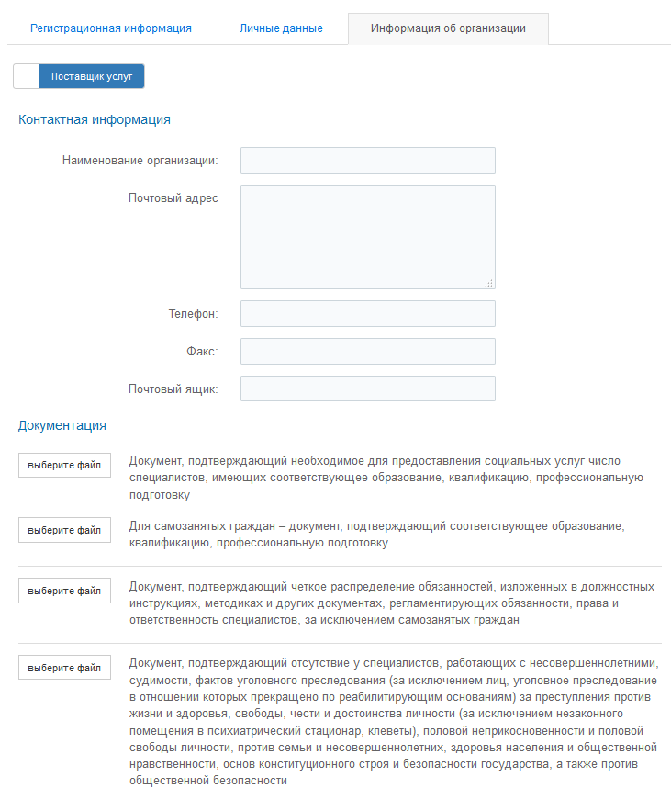
6

ПОРТАЛ СОЦИАЛЬНЫХ УСЛУГ http://social86.ru/

Заполните все поля и прикрепите требуемые файлы (с необходимыми подписями и печатями).
Сохраните введённую информацию, нажав на «Сохранить».
Регистрация поставщика социальных услуг на портале завершена.

ВНИМАНИЕ! Информация, введённая поставщиком социальных услуг, будет проверена представителем Департамента социального развития Ханты-Мансийского автономного округа – Югры. При отсутствии необходимых сведений или документов (некорректность, нечитаемость) учётная запись поставщика будет деактивирована.

РАЗМЕЩЕНИЕ ИНФОРМАЦИИ О ПРЕДОСТАВЛЯЕМЫХ УСЛУГАХ

Для размещения информации об оказании услуги поставщик должен быть авторизован на портале. Размещение услуги производится из личного кабинета поставщика.
- Для размещения информации перейдите в раздел «Личный кабинет», нажмите на «Мои услуги».
- Нажмите на «Добавить объявление».

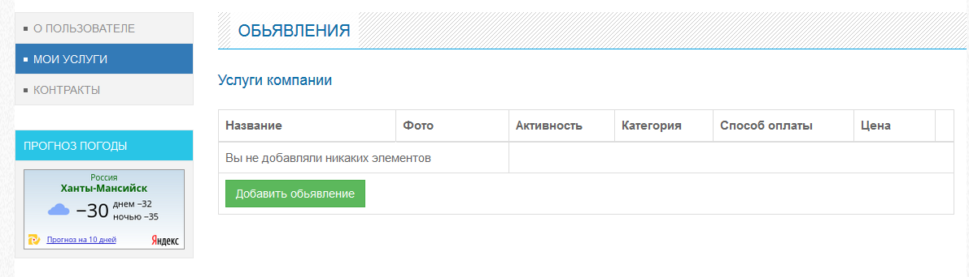

7

ПОРТАЛ СОЦИАЛЬНЫХ УСЛУГ http://social86.ru/

- В меню «Объявления» заполните предложенную форму. Символом «*» отмечены поля, обязательные к заполнению.
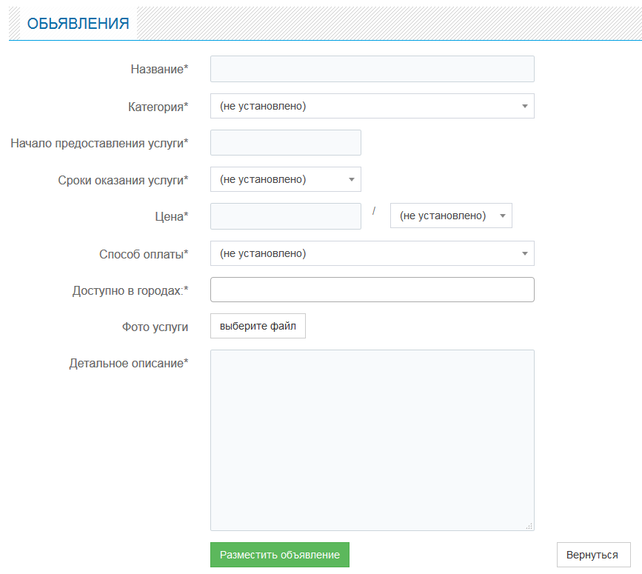

«Название»: заголовок объявления.
«Категория»: раздел, в который будет помещено объявление.
«Начало предоставления услуги»: дата, с которой объявление будет отображаться на портале.
«Сроки оказания услуги»: временной промежуток, в который планируется оказывать услуги.
«Цена»: в рублях за единицу (штуки, километры, часы, дни и т. д.).
«Способ оплаты»: «По договору», «По сертификату» (только для услуг категории «Услуги сиделок»).
8

ПОРТАЛ СОЦИАЛЬНЫХ УСЛУГ http://social86.ru/

«Доступно в городах»: города, в которых поставщик готов оказать предлагаемую услугу.
«Фото услуги»: изображение, характеризующее предлагаемую услугу.
ВНИМАНИЕ! Поставщик, разместивший изображения оскорбительного или порнографического характера, будет заблокирован.
«Детальное описание»: описание оказываемой услуги, дополнительные условия оказания.
ВНИМАНИЕ! Поставщик, разместивший текст оскорбительного или нецензурного характера, будет заблокирован.

- Для публикации объявления нажмите «Разместить объявление», после успешного размещения информации появится окно

«Сохранено».
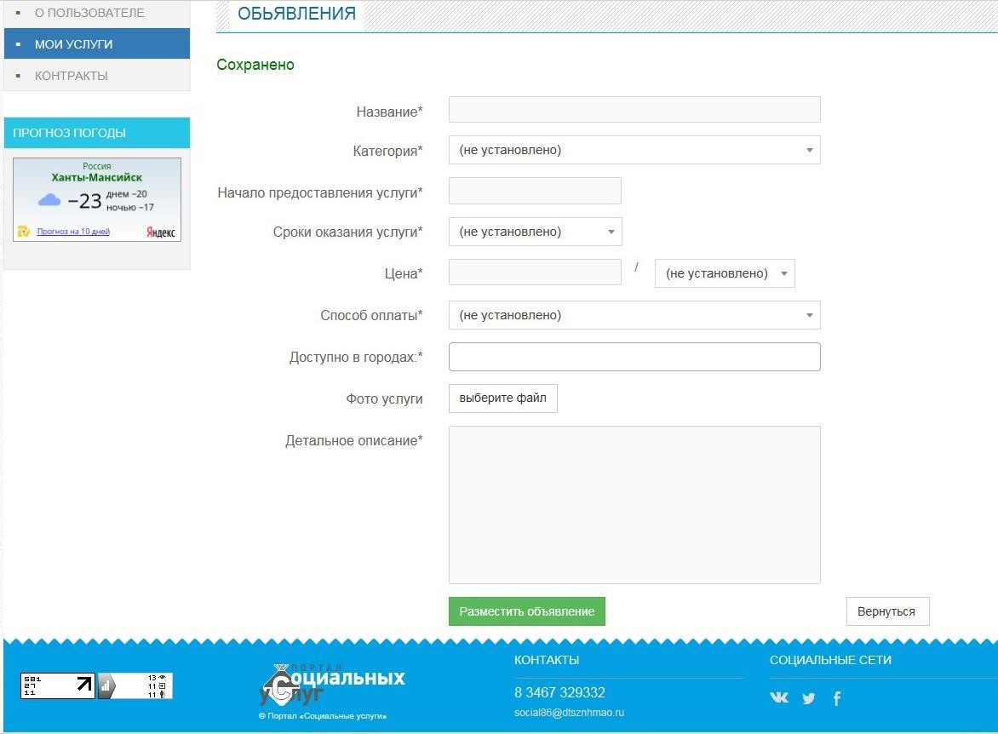

9

ПОРТАЛ СОЦИАЛЬНЫХ УСЛУГ http://social86.ru/

Размещённое объявление попадает в выбранный раздел каталога услуг и становится доступным для поиска получателем.
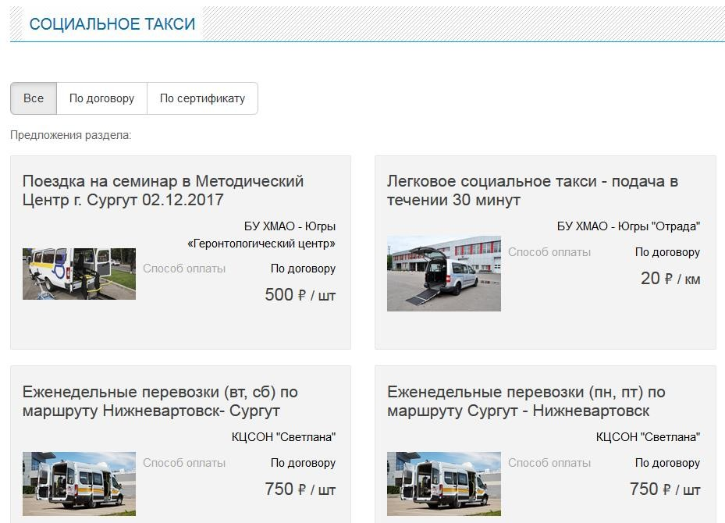

- Для корректировки размещённого объявления перейдите в раздел
«Мои услуги» личного кабинета, в правой части экрана нажмите редактировать и внесите необходимые исправления.

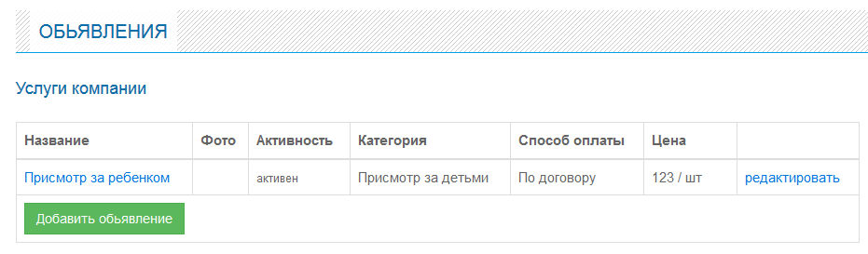

10

ПОРТАЛ СОЦИАЛЬНЫХ УСЛУГ http://social86.ru/

ДЛЯ ЗАМЕТОК

_

_

11

